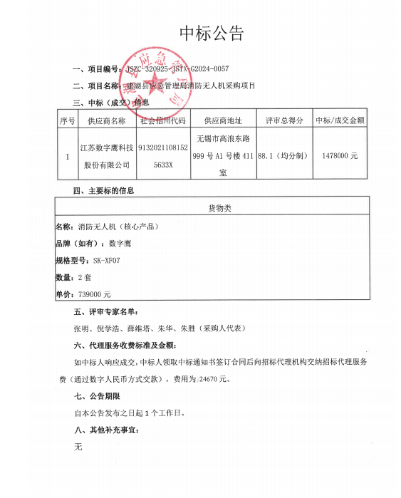

**九、凡对本次公告内容提出询问，请按以下方式联系。**

1.采购人信息

名称：建湖县应急管理局

地址：近湖街道水厂巷与湖中南路交汇处附近北

联系电话：15358235013

2. 采购代理机构信息

名称：江苏腾讯工程咨询有限公司

地址：建湖县湖中南路天铂·铂金街（建湖宝龙广场）8号楼二楼

联系方式：18021804466

3. 项目联系方式

项目联系人：王女士

电话：18021804466

**十、附件**

1.采购文件

2.中标、成交供应商为中小企业的，应公告其《中小企业声明函》

3.中标、成交供应商为残疾人福利性单位的，应公告其《残疾人福利性单位声明函》

4.中标、成交供应商为注册地在国家级贫困县域内物业公司的，应公告注册所在县扶贫部门出具的聘用建档立卡贫困人员具体数量的证明。